附表三
國立臺南大學 114 學年度諮商與輔導學系碩士班甄試審查資料表
姓名： 准考證號碼： 請按下列順序歸類整理資料，並完整填寫下列表格，將此表置於審查資料檔案首頁，一併上傳招生系統。
- 修讀諮商與輔導課程學分數（30%）：請自行列表且檢附成績證明（含班級排名或畢業排名），註明為附件一。
課程名稱 | 學分數 | 成績 | 課程名稱 | 學分數 | 成績
合計：修習課程數： 門，修習學分數： 學分
班級排名
學年度第 學期：第 名 |  |  | 學年度第 學期：第 名
學年度第 學期：第 名 |  |  | 學年度第 學期：第 名
總排名：第 名
- 諮商與輔導領域五年內研習、訓練與工作經驗（50%）：請檢附證明文件，註明為附件二。
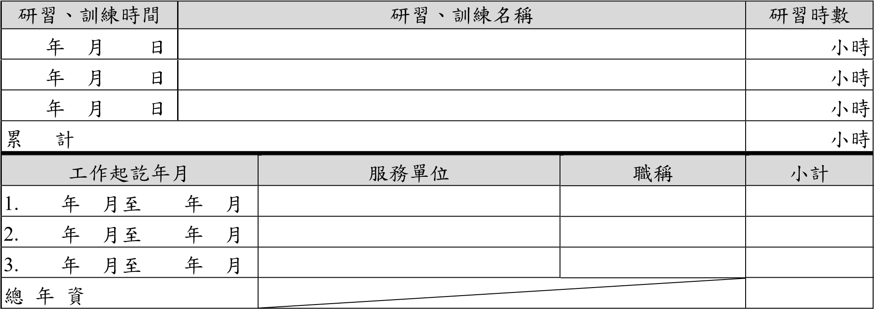
年 月 年 月 年 月 年 月三、諮商與輔導相關著作或作品（20%）：限 3 件以內，請附著作作品版權頁、書刊名稱及目錄頁或其他證明文件，註明為附件三。
作品名稱及出版日期
四、未來諮商與輔導研究計畫：請檢附研究計畫，註明為附件四。不列入審查資料計分，但列入面試二計分。
計 畫 名 稱

38

